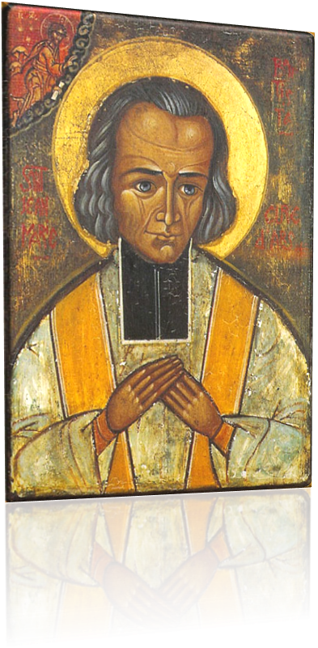
Ve dnech 13. až 23. září 2014
bude po České republice putovat relikvie srdce patrona kněží, faráře z Arsu, sv. Jana Marie Vianneye.

Ve středu 17. září 2014


připutuje do Liberce.

V litoměřické diecézi bude
jediná příležitost k jejímu uctění

v kostele Nalezení sv. Kříže
v Liberci, Malé náměstí.

PROGRAM:
Setkání pro kněze (15.00 – 17.00 hod.) – budova arciděkanství
- 15:00 tematická katecheze a osobní svědectví P. Fréderica Vollauda
a P. Rolanda Varina (překlad zajištěn)
- společná beseda
- společná modlitba breviáře

Setkání pro veřejnost (17.15 – 22.00 hod.) – kostel Nalezení sv. Kříže
17:15 zahájení slavnostním průvodem s relikvií,
společné uctění, modlitba růžence, chvíle ticha k soukromé modlitbě
18:00 mše svatá – hl. celebrant P. ThLic. Stanislav Přibyl CSsR,
promluva P. Fréderic Vollaud (překlad zajištěn)
do 22:00 možnost individuálního uctění relikvie a tiché modlitby
od 17:00 příležitost k přijetí svátosti smíření

budova arciděkanství
19:30 promítání francouzského filmu s českými titulky o životě
sv. Jana Marie Vianneye

